તકનીકી વર્ણન

સરનામું

પરિણામ પ્રોટોકોલ (એઆરપી)

**ઇથરનેટ સરનામું ઠરાવ પ્રોટોક .લ**

**- અથવા -**

**નેટવર્ક પ્રોટોકocolલ સરનામાંઓ રૂપાંતર**

[https://tools.ietf.org/html/rfc826](https://www.google.com/url?q=https%3A%2F%2Ftools.ietf.org%2Fhtml%2Frfc826&sa=D&sntz=1&usg=AFQjCNHSlGxJe18c1VJeIV6ePn4xPAj3rA)

નિ today'sશંકપણે આજના વિશ્વમાં ઇથરનેટ એ કમ્પ્યુટર નેટવર્કિંગ તકનીકમાં સૌથી વધુ પ્રખ્યાત તકનીક છે. તેની નોંધપાત્ર લાક્ષણિકતાઓમાંની એક એ છે કે તે ઉચ્ચ પ્રભાવ ટકાઉપણું સુવિધા પ્રદાન કરે છે. તે ફિઝીકલ મીડિયા જેવા કે કોક્સિયલ કેબલ, નેટવર્ક ઇન્ટરફેસ કાર્ડ (એનઆઈસી) વગેરેનો ઉપયોગ કરીને 10 થી 100 એમબીપીએસ વગેરે દરે ડેટાને ટ્રાન્સમિટ કરેલા સહ-સંબંધિત સારી રીતે વ્યાખ્યાયિત પ્રોટોકોલનો પરિવાર છે.

ઇથરનેટ ટેક્નોલ Informationજીમાંની માહિતી, પેકેટોના સ્વરૂપમાં ભૌતિક મીડિયાનો ઉપયોગ કરીને મોકલવામાં આવે છે. પેકેટના કદ પર આધાર રાખીને, તેમાંનો ડેટા તૂટેલો હોઈ શકે છે અને નાના ફ્રેમ્સમાં લપેટી શકાય છે અને પછી તે સ્થળ પર મોકલો છે જ્યાં તેને ફરીથી એસેમ્બલ કરી શકાય છે. આ ફ્રેમ્સ મોકલનારની એનઆઈસીનો ઉપયોગ કરીને વાયર પર લખાઈ છે. આ પેકેટો એક પ્રાપ્તકર્તા માટે પ્રેષક દ્વારા જનરેટ કરવામાં આવે છે જેને નેટવર્કમાં કનેક્ટ થવાની જરૂર છે. પેકેટ તેના ગંતવ્ય સુધી પહોંચવા માટે રાઉટર્સ અથવા સ્વીચો દ્વારા મુસાફરી કરી શકે છે. પ્રોટોકોલ બે નેટવર્ક ઓળખ વચ્ચેના સંદેશાવ્યવહાર માટેના નિયમોના સેટને નિર્ધારિત કરે છે. નોંધો કે પ્રેષક અને પ્રાપ્તકર્તા વચ્ચેના અન્ય નેટવર્કિંગ ડિવાઇસ, આ પેકેટોને પ્રક્રિયા માટે પસંદ કરશે નહીં, પરંતુ તેને છોડવામાં આવશે. તેથી, અમને એક પ્રોટોકોલની જરૂર છે જ્યાં <પ્રોટોકોલ પ્રકાર, પ્રોટોકોલ સરનામું> ના આધારે તેને ફક્ત પ્રેષકથી રીસીવર સુધીના માર્ગને પસાર કરવાની જરૂર છે.

**અમૂર્ત:**

ચાલો ધારી લઈએ કે ત્યાં એક જ નેટવર્ક પર બે નેટવર્કિંગ ડિવાઇસીસ A અને B અસ્તિત્વમાં છે અને નીચેના ગુણધર્મો છે:

ઉપકરણ એ:

મેક = એમ (એ)

આઈપી = હું (એ)

ઉપકરણ બી:

મેક = એમ (બી)

આઈપી = હું (બી)

હવે એ બી સાથે વાતચીત કરવા માંગે છે અને માત્ર બીની આઈપી સંપત્તિને જાણે છે. A, I (B) થી M (B) ને નકશા બનાવવા માટે તેના પ્રોટોકોલ સ્ટેક એઆરપી મોડ્યુલની સલાહ લેશે. તેથી એનું એઆરપી મોડ્યુલ નેટવર્ક પર બ્રોડકાસ્ટ પેકેટ મોકલશે જેમાં બી ડિવાઇસ તેની મેક વિગતો સાથે પ્રતિસાદ આપશે. હવે એઆરપી મોડ્યુલો વાયરને મોકલવા માટે ઇથરનેટ પેકેટ બનાવવા માટે આ વિગતોનો ઉપયોગ કરે છે.

નોંધો:

સરનામું ઠરાવ પ્રોટોકોલ (એઆરપી) એ ભૌતિક સરનામાં (48-બીટ MAC સરનામું) પર IPv4 સરનામું (32-બીટ લોજિકલ સરનામું) મેપ કરવાના હેતુ સાથે TCP / IP સ્યુટમાં મુખ્ય પ્રોટોકોલમાંથી એક છે. નેટવર્ક ડિવાઇસીસને તાર્કિક નામો અને નીચલા સ્તર અથવા પ્રોટોકોલ સોંપવામાં આવે છે, જેને MAC સરનામાં પર લોજિકલ નામોનું નિરાકરણ લાવવામાં આવે છે. એપ્લિકેશન લેયર પર નેટવર્ક એપ્લિકેશન્સ બીજા ઉપકરણ સાથે વાતચીત કરવા માટે IPv4 સરનામાંનો ઉપયોગ કરે છે. જો કે, ડેટા લિંક્સ લેયર પર, એડ્રેસિંગનો ઉપયોગ થાય છે તે મ MAક એડ્રેસ (48-બિટ ફિઝિકલ એડ્રેસ) છે જે નેટવર્ક કાર્ડમાં કાયમી ધોરણે સળગાવી દેવામાં આવે છે. એડ્રેસ રીઝોલ્યુશન પ્રોટોક .લ (એઆરપી) નો ઉદ્દેશ્ય તમારા લોકલ એરિયા નેટવર્ક (લ )ન) માં કોઈ ઉપકરણનો મેક સરનામું શોધવા માટે છે, સંબંધિત આઇપીવી 4 સરનામાં માટે, જે નેટવર્ક એપ્લિકેશન સંપર્કવ્યવહાર કરવાનો પ્રયાસ કરી રહી છે.

**મુશ્કેલી:**

કમ્પ્યુટર નેટવર્કિંગ અસ્તિત્વમાં હોવાથી, ઘણાં પ્રકારનાં નેટવર્કિંગ ડિવાઇસીસ છે જે જુદા જુદા ઇન્ટરફેસ સાથે બનાવેલા છે અને વિવિધ વિક્રેતાઓ દ્વારા પ્રદાન કરવામાં આવે છે. અગાઉ ચર્ચા કર્યા મુજબ, તેઓને ફ્રેમ્સ દ્વારા વાતચીત કરવાની જરૂર છે જે હવે એક પ્રકાર તરીકે વર્ગીકૃત કરી શકાય છે - એક પેકેટને બીજાથી અલગ પાડે છે. નોંધ લો કે નેટવર્ક પર અન્ય વિવિધ પ્રકારનાં પ્રોટોકોલ અને હાર્ડવેર છે અને તે બધાને ચોક્કસ દરે પેકેટો ટ્રાન્સમિટ કરવા માટે કેબલ્સની જરૂર છે. પ્રોટોકોલ સરનામું 48-બીટ સરનામું હોઈ શકે છે અથવા ન હોઈ શકે - તે 8 બીટ્સથી 48 બીટ્સ સરનામાંમાં બદલાઇ શકે છે. 10 મેબિટ ઇથરનેટ નેટવર્ક આ બધા પ્રોટોકોલ્સ (અને વધુ) ને ઇથરનેટ પેકેટ હેડરમાં ટાઇપ ફીલ્ડના માધ્યમ દ્વારા એક જ કેબલ પર એક સાથે રહેવાની મંજૂરી આપે છે.

<પ્રોટોકોલ, સરનામું> જોડી અને 48-બીટ ઇથરનેટ સરનામાં વચ્ચે પત્રવ્યવહાર ગતિશીલ રીતે વહેંચવા માટે પ્રોટોકોલ આવશ્યક છે. એઆરપીનો ઉપયોગ સ્થાનિક ક્ષેત્રમાં ડેટા લિંક્સ લેયર (ઓએસઆઈનો લેયર 2) અથવા કનેક્ટેડ ડિવાઇસીસના પોઇન્ટ-ટુ-પોઇંટ લિંક નેટવર્કમાં માટે થાય છે. ઇથરનેટ સપોર્ટેડ નેટવર્ક ડિવાઇસીસમાં MAC સરનામાંઓ ફિક્સ 6-બાઇટ (48-બીટ) ના હોય છે. આઇપી સરનામાંઓ કોઈપણ ઇન્ટરફેસ માટે નિશ્ચિત રૂપરેખા નથી. ઉપકરણોને મેન્યુઅલી આઇપી સરનામાંથી ગોઠવી શકાય છે અથવા તેઓ નેટવર્કમાં ડાયનેમિક હોસ્ટ કન્ફિગરેશન પ્રોટોક (લ (ડીએચસીપી) સર્વરમાંથી એક મેળવી શકે છે. નોંધ જ્યારે પણ ગંતવ્ય આઇપી પેકેટની માહિતી ઉપલબ્ધ ન હોય ત્યારે નેટવર્ક / હોસ્ટ આઈડ્સના આધારે આ ઇથરનેટ પેકેટોને નેટવર્ક ગેટવે પર મોકલવામાં આવશે.

**ગતિશીલતા:**

તેની વિશ્વસનીયતા / ગતિ સુવિધાઓને કારણે, ઇથરનેટ વપરાશમાં સૌથી લોકપ્રિય નેટવર્કિંગ પ્રોટોકોલ બન્યું. તેના સ્ટેકમાં વધુ અને વધુ પ્રોટોકોલ લાગુ કરવામાં આવ્યા હતા. હજી અન્ય વિક્રેતાઓ પાસે સરનામાં રિઝોલ્યુશન પ્રોટોકોલનું પોતાનું સંસ્કરણ હોઈ શકે છે. તેઓ આ સુવિધાને માનક સ્વરૂપમાં પ્રદાન કરે છે જેમ કે વિક્રેતા વિશિષ્ટ ઉપકરણો હજી પણ કોઈ સુધારણાની જરૂરિયાત વિના તેને બનાવી શકે છે. તેથી અમારી પાસે વિજાતીય ડિવાઇસ સેટઅપ નેટવર્ક હોઈ શકે છે, પરંતુ હજી પણ ફ્રેમ મોકલે છે અથવા તે વચ્ચે પ્રાપ્ત કરવા માટે સક્ષમ છીએ.

**વ્યાખ્યા:**

સરનામું ઠરાવ પ્રોટોકોલ (એઆરપી) એ ટીસીપી / આઈપી દાવો માંનો એક મુખ્ય પ્રોટોકોલ છે અને સરનામાં રિઝોલ્યુશન પ્રોટોકોલ (એઆરપી) નો ઉદ્દેશ આઇપીવી 4 એડ્રેસ (32-બીટ લોજિકલ એડ્રેસ) ને શારીરિક સરનામાં (48 બીટ MAC સરનામું) પર નકશો બનાવવાનો છે. ). એપ્લિકેશન લેયર પર નેટવર્ક એપ્લિકેશન્સ બીજા ઉપકરણ સાથે વાતચીત કરવા માટે IPv4 સરનામાંનો ઉપયોગ કરે છે. પરંતુ ડેટા લિંક્સ લેયર પર, એડ્રેસિંગ એ મCક એડ્રેસ (Phys bit-બિટ ફિઝિકલ એડ્રેસ) છે, અને આ સરનામું કાયમી ધોરણે નેટવર્ક કાર્ડમાં સળગાવી દેવામાં આવે છે.

એડ્રેસ રીઝોલ્યુશન પ્રોટોક .લ (એઆરપી) નો ઉદ્દેશ્ય તમારા લોકલ એરિયા નેટવર્ક (લ )ન) માં કોઈ ઉપકરણનો મેક સરનામું શોધવા માટે છે, સંબંધિત આઇપીવી 4 સરનામાં માટે, જે નેટવર્ક એપ્લિકેશન સંપર્કવ્યવહાર કરવાનો પ્રયાસ કરી રહી છે.

**એઆરપીનો ઇતિહાસ:**

એઆરપીની વિનંતી માટે ટિપ્પણીઓ (આરએફસી) 826 માં પ્રથમ પ્રસ્તાવિત અને ચર્ચા કરવામાં આવી હતી, ડેવિડ સી પ્લમર દ્વારા નવેમ્બર 1982 માં પ્રકાશિત. આઇપી પ્રોટોકોલ સ્યૂટના શરૂઆતના દિવસોમાં સરનામાંના રિઝોલ્યુશનની સમસ્યા તરત જ સ્પષ્ટ થઈ ગઈ હતી, કારણ કે ઇથરનેટ ઝડપથી પ્રાધાન્યવાળી લ technologyન ટેકનોલોજી બની હતી અને ઇથરનેટ કેબલ્સને 48-બીટ સરનામાં આવશ્યક છે.

આ પ્રોટોકોલનું વર્ણન ઇન્ટરનેટ આરએફસીના પ્રારંભિકમાંના એકમાં હજી પણ સામાન્ય ઉપયોગમાં છે: આરએફસી 826, એક ઇથરનેટ એડ્રેસ રિઝોલ્યુશન પ્રોટોકોલ, 1982 માં પ્રકાશિત.

નામ સ્પષ્ટ કરે છે કે એઆરપી મૂળરૂપે ઇથરનેટ માટે વિકસાવવામાં આવી હતી. આમ, તે સૌથી લોકપ્રિય લેયર ટુ લ LANન પ્રોટોકોલ અને સૌથી લોકપ્રિય સ્તર ત્રણ ઇન્ટરનેટવર્કિંગ પ્રોટોકોલ વચ્ચેનું જોડાણ રજૂ કરે છે - આ વાત બે દાયકા પછી પણ સાચી છે. જો કે, તે શરૂઆતથી પણ સ્પષ્ટ હતું કે જો ઇથરનેટ આઇપી પરિવહન કરવાની ખૂબ સામાન્ય રીત છે, તો તે એકમાત્ર નહીં હોય. તેથી, એઆરપીને એક સામાન્ય પ્રોટોકોલ બનાવવામાં આવ્યો હતો જે આઇપીથી ફક્ત ઇથરનેટ જ નહીં, પરંતુ સંખ્યાબંધ અન્ય ડેટા લિંક્સ લેયર તકનીકોના સરનામાંઓને ઠીક કરવા સક્ષમ હતો.

**ઝાંખી:**

એડ્રેસ રિઝોલ્યુશન પ્રોટોક .લ (એઆરપી) ઇન્ટરનેટવર્ક પરના સંદેશાવ્યવહારને સશક્ત બનાવવા માટે વિકસિત કરવામાં આવી હતી અને આરએફસી 826 દ્વારા વર્ગીકૃત કરવામાં આવી છે. લેયર 3 ગેજેટ્સને મCક હાર્ડવેર સરનામાંઓ પર આઇપી નેટવર્ક સરનામાંઓ બનાવવા માટે એઆરપીની જરૂર પડે છે જેથી આઇપી બંડલ્સ સિસ્ટમોમાં મોકલી શકાય. કોઈ ઉપકરણ બીજા ડિવાઇસ પર ડેટાગ્રામ મોકલે તે પહેલાં, તે ગોલ ગેજેટ માટે કોઈ MAC સરનામું અને સંબંધિત IP સરનામું છે કે કેમ તે તપાસવા માટે તેની એઆરપી કેશમાં જુએ છે. કોઈ isક્સેસ ન હોય તે બંધ તક પર, સ્રોત ગેજેટ સિસ્ટમ પરના દરેક ગેજેટને સંદેશાવ્યવહાર સંદેશ મોકલે છે. દરેક ગેજેટ આઇપી સરનામાંને તેના પોતાના જુએ છે. ફક્ત કોઓર્ડિનેટિંગ આઇપી એડ્રેસ સાથેનું ગેજેટ ગેજેટ માટે મેક એડ્રેસ ધરાવતા બંડલ સાથે મોકલેલા ગેજેટને જવાબ આપે છે ("મધ્યસ્થી એઆરપી" ના આધારે).

જ્યારે બિંદુ પર લક્ષ્યસ્થાન ડિવાઇસ, એક બીજા લેયર 3 ડિવાઇસથી આગળ એક સિસ્ટમ પર સ્થિત હોય, ત્યારે પ્રક્રિયા અપવાદ સાથે સમાન છે કે મોકલનાર ડિવાઇસ એ ડિફોલ્ટ ગેટવેના મેક સરનામાં માટે એઆરપી માંગ મોકલે છે. સરનામું ઉકેલાઈ જાય અને ડિફ theલ્ટ ગેટવેને પેકેટ મળે તે પછી, ડિફ defaultલ્ટ ગેટવે તેની સાથે સંકળાયેલ સિસ્ટમો પર લક્ષ્યસ્થાન IP સરનામું પ્રસારિત કરે છે. ડેસ્ટિનેશન ડિવાઇસ નેટવર્ક પર લેયર 3 ડિવાઇસ એ આરપીનો ઉપયોગ ડેસ્ટિનેશન ડિવાઇસનો મેક એડ્રેસ મેળવવા માટે કરે છે અને પેકેટ પહોંચાડે છે.

**તે કેવી રીતે કામ કરે છે:**

જ્યારે નવું કમ્પ્યુટર લેનમાં જોડાય છે, ત્યારે ઓળખ અને સંદેશાવ્યવહાર માટે વાપરવા માટે તેને એક અનોખો આઈપી સરનામું સોંપવામાં આવે છે. જ્યારે કોઈ વિશિષ્ટ લ LANન પર હોસ્ટ મશીન માટે નિર્ધારિત આવનારા પેકેટ કોઈ ગેટવે પર આવે છે, ત્યારે ગેટવે એઆરપી પ્રોગ્રામને એક આઇપી સરનામું શોધવા માટે પૂછે છે જે આઇપી સરનામાં સાથે મેળ ખાય છે. એઆરપી કેશ તરીકે ઓળખાતું કોષ્ટક દરેક આઇપી સરનામાં અને તેનાથી સંબંધિત મેક સરનામાં ( [આરએફસી 5227](https://www.google.com/url?q=https%3A%2F%2Ftools.ietf.org%2Fhtml%2Frfc5227%23section-1.3&sa=D&sntz=1&usg=AFQjCNGGQNaGP6atAzMmhiHh4AUWOs6BDQ) ) નો રેકોર્ડ જાળવે છે .

આઇપીવી 4 ઇથરનેટ નેટવર્કમાંની તમામ operatingપરેટિંગ સિસ્ટમ્સ એઆરપી કેશ રાખે છે. દરેક વખતે જ્યારે હોસ્ટ કોઈ બીજા સરનામાંને બીજા હોસ્ટને પેકેટમાં મોકલવા માટે મેક સરનામાંની વિનંતી કરે છે, ત્યારે તે તેની એઆરપી કેશ તપાસે છે કે નહીં તે જોવા માટે આઇપીથી મેક સરનામું અનુવાદ પહેલેથી જ અસ્તિત્વમાં છે કે નહીં. જો તે થાય, તો નવી એઆરપી વિનંતી બિનજરૂરી છે. જો ભાષાંતર પહેલાથી અસ્તિત્વમાં નથી, તો નેટવર્ક સરનામાંઓ માટે વિનંતી મોકલવામાં આવે છે અને એઆરપી કરવામાં આવે છે.

એઆરપી, LAN પરના તમામ મશીનો માટે વિનંતી પેકેટનું પ્રસારણ કરે છે અને પૂછે છે કે શું મશીનોમાંથી કોઈને ખબર છે કે તેઓ તે ચોક્કસ IP સરનામું વાપરી રહ્યા છે. જ્યારે કોઈ મશીન આઇપી સરનામાંને તેના પોતાના તરીકે ઓળખે છે, ત્યારે તે જવાબ મોકલે છે જેથી એઆરપી ભવિષ્યના સંદર્ભ માટે કેશને અપડેટ કરી શકે અને સંદેશાવ્યવહાર સાથે આગળ વધી શકે.

હોસ્ટ મશીનો કે જેઓ પોતાનો આઇપી સરનામું નથી જાણતા તે શોધ માટે રિવર્સ એઆરપી (આરએઆરપી) પ્રોટોકોલનો ઉપયોગ કરી શકે છે.

એઆરપી કેશનું કદ મર્યાદિત છે અને સમય ખાલી કરવા માટે તમામ પ્રવેશોથી સમયાંતરે સાફ કરવામાં આવે છે; હકીકતમાં, સરનામાંઓ ફક્ત થોડી મિનિટો માટે કેશમાં જ રહે છે. વારંવાર અપડેટ્સ નેટવર્કના અન્ય ઉપકરણોને તે જોવા દે છે જ્યારે ભૌતિક હોસ્ટ તેમના વિનંતી કરેલા આઇપી સરનામાંને બદલશે. સફાઇ પ્રક્રિયામાં, ન વપરાયેલી એન્ટ્રીઝ કા deletedી નાખવામાં આવે છે તેમ જ વર્તમાનમાં સંચાલિત ન હોય તેવા કમ્પ્યુટર્સ સાથે વાતચીત કરવાના કોઈપણ નિષ્ફળ પ્રયાસો

**શબ્દનિર્વાહ:**

મેપિંગના બે પ્રકારો છે:

1. સ્થિર મેપિંગ

2. ડાયનેમિક મેપિંગ

**સ્ટેટિક મેપિંગ:**

સ્થિર મેપિંગનો અર્થ એક ટેબલ બનાવવાનું છે જે કોઈ તાર્કિક સરનામાંને ભૌતિક સરનામાં સાથે જોડે છે. આ કોષ્ટક નેટવર્ક પરના દરેક મશીનમાં સંગ્રહિત છે

દરેક મશીન જે જાણે છે, ઉદાહરણ તરીકે, બીજા મશીનનું આઇપી સરનામું પરંતુ તેનો ભૌતિક સરનામું નથી, તે કોષ્ટકમાં જોઈ શકે છે. આમાં કેટલીક મર્યાદાઓ છે કારણ કે શારીરિક સરનામાંઓ નીચેની રીતોમાં બદલાઈ શકે છે:

· એક મશીન તેના NIC બદલી શકે, નવી ભૌતિક સરનામું પરિણમે છે.

LAN કેટલાક LAN માં, જેમ કે લોકલટાલક, દરેક વખતે કમ્પ્યુટર ચાલુ થાય છે ત્યારે ભૌતિક સરનામાં બદલાય છે.

Mobile મોબાઇલ કમ્પ્યુટર એક શારીરિક નેટવર્કથી બીજામાં જઈ શકે છે, પરિણામે તેના ભૌતિક સરનામાંમાં ફેરફાર થાય છે.

આ ફેરફારોને અમલમાં મૂકવા માટે, સ્થિર મેપિંગ કોષ્ટક સમયાંતરે અપડેટ થવું આવશ્યક છે. આ ઓવરહેડ નેટવર્ક પ્રભાવને અસર કરી શકે છે.

**ડાયનેમિક મેપિંગ:**

ગતિશીલ મેપિંગમાં, દરેક વખતે જ્યારે મશીન બીજા મશીનનો લોજિકલ સરનામું જાણે છે, ત્યારે તે ભૌતિક સરનામું શોધવા માટે પ્રોટોકોલનો ઉપયોગ કરી શકે છે. ગતિશીલ મેપિંગ કરવા માટે બે પ્રોટોકોલની રચના કરવામાં આવી છે: એડ્રેસ રીઝોલ્યુશન પ્રોટોક .લ (એઆરપી) અને રિવર્સ એડ્રેસ રિઝોલ્યુશન પ્રોટોકોલ (આરએઆરપી). એઆરપી કોઈ તાર્કિક સરનામાંને ભૌતિક સરનામાં પર નકશા કરે છે; આરએઆરપી એક તાર્કિક સરનામાંને લોજિકલ સરનામાં પર નકશા કરે છે. ત્યારથી આરએઆરપી બીજા પ્રોટોકોલથી બદલાઈ ગયું છે અને તેથી અવગણવામાં આવ્યું છે, તેથી અમે આ દસ્તાવેજમાં ફક્ત એઆરપી પ્રોટોકોલની ચર્ચા કરીએ છીએ.

**એઆરપી કેચિંગ:**

ઇન્ટરનેટ વર્ક પર મોકલવામાં આવેલા દરેક ડેટાગ્રામ માટે નેટવર્ક પરના દરેક હોપ (લેયર 3 ડિવાઇસ) પર આઇપી એડ્રેસને મીડિયા accessક્સેસ કંટ્રોલ (મેક) ની મેપિંગને લીધે, નેટવર્કની કામગીરી સાથે ચેડા થઈ શકે છે. બ્રોડકાસ્ટને ઓછું કરવા અને નેટવર્ક સંસાધનોના નકામા ઉપયોગને મર્યાદિત કરવા માટે, સરનામું ઠરાવ પ્રોટોકોલ (એઆરપી) કેશીંગ લાગુ કરવામાં આવી.

એઆરપી કેશીંગ એ નેટવર્ક સરનામાંઓ અને તે સાથે સંકળાયેલ ડેટા-લિંક્સ સરનામાંઓને સમયગાળા માટે મેમરીમાં સ્ટોર કરવાની પદ્ધતિ છે, કારણ કે સરનામાં શીખ્યા છે.

આ દર વખતે ડેટાગ્રામ મોકલવામાં આવે ત્યારે સમાન સરનામાં માટે પ્રસારણ કરવા માટે મૂલ્યવાન નેટવર્ક સંસાધનોનો ઉપયોગ ઘટાડે છે. કacheશ પ્રવેશો જાળવવી આવશ્યક છે કારણ કે માહિતી જૂની થઈ શકે છે, તેથી તે મહત્વપૂર્ણ છે કે કેશ પ્રવેશો સમયાંતરે સમાપ્ત થવા માટે ગોઠવવામાં આવે છે. સરનામાંઓ પ્રસારિત થતાંની સાથે નેટવર્ક પરના દરેક ઉપકરણ તેના કોષ્ટકોને અપડેટ કરે છે.

ત્યાં સ્થિર એઆરપી કેશ પ્રવેશો અને ગતિશીલ એઆરપી કેશ પ્રવેશો છે. સ્થિર એન્ટ્રીઝ મેન્યુઅલી ગોઠવેલી છે અને કાયમી ધોરણે કેશ ટેબલમાં રાખવામાં આવે છે. સ્થિર એન્ટ્રીઝ એ ઉપકરણો માટે શ્રેષ્ઠ છે કે જે સામાન્ય રીતે સમાન નેટવર્કમાં અન્ય ઉપકરણો સાથે સંપર્ક કરવો પડે છે. ગતિશીલ પ્રવેશો સિસ્કો સ softwareફ્ટવેર દ્વારા ઉમેરવામાં આવે છે, તે સમયગાળા માટે રાખવામાં આવે છે, અને પછી તેને દૂર કરવામાં આવે છે.

**એઆરપી કેશમાં સ્થિર અને ગતિશીલ પ્રવેશો**

સ્થિર રૂટીંગ માટે સંચાલકને જાતે જ આઇપી સરનામાંઓ, સબનેટ માસ્ક, ગેટવે અને ટેબલમાં દરેક ડિવાઇસના દરેક ઇન્ટરફેસ માટે સંબંધિત મીડિયા એક્સેસ કન્ટ્રોલ (એમએસી) સરનામાં દાખલ કરવાની આવશ્યકતા હોય છે. સ્થિર રૂટીંગ વધુ નિયંત્રણ સક્ષમ કરે છે પરંતુ કોષ્ટક જાળવવા માટે વધુ કાર્યની જરૂર છે. દરેક વખતે રૂટ્સ ઉમેરવા અથવા બદલવા પર કોષ્ટકને અપડેટ કરવું આવશ્યક છે.

ગતિશીલ રૂટીંગ પ્રોટોકોલ્સનો ઉપયોગ કરે છે જે નેટવર્કમાં ડિવાઇસીસને એક બીજા સાથે રૂટીંગ ટેબલ માહિતીની આપલે કરવામાં સક્ષમ કરે છે. કોષ્ટક બિલ્ટ અને આપમેળે બદલાઈ ગયું છે. કોઈ સમય મર્યાદા ઉમેરવામાં ન આવે ત્યાં સુધી કોઈ વહીવટી કાર્યોની જરૂર નથી, તેથી સ્થિર રૂટીંગ કરતાં ગતિશીલ રૂટીંગ વધુ કાર્યક્ષમ છે. ડિફોલ્ટ સમય મર્યાદા 4 કલાક છે. જો નેટવર્ક પાસે ઘણા બધા માર્ગો છે જે કેશમાંથી ઉમેરવામાં અને કા deletedી નાખવામાં આવે છે, તો સમય મર્યાદા સમાયોજિત થવી જોઈએ.

**પ્રોક્સી એઆરપી**

પ્રોક્સી એડ્રેસ રિઝોલ્યુશન પ્રોટોક .લ, જે આરએફસી 1027 માં વ્યાખ્યાયિત છે, તે સમાન આઇપી નેટવર્કમાં રાઉટર દ્વારા જોડાયેલા ભૌતિક નેટવર્ક સેગમેન્ટ્સમાં વિભાજિત થયેલ ઉપકરણો અથવા આઇપી-ટુ-મેક સરનામાંઓને ઉકેલવા માટે સબનેટવર્કને સક્ષમ કરવા માટે લાગુ કરવામાં આવ્યું હતું. જ્યારે ઉપકરણો સમાન ડેટા લિંક્સ લેયર નેટવર્કમાં ન હોય પરંતુ તે જ આઇપી નેટવર્કમાં હોય, ત્યારે તેઓ ડેટા એકબીજાને સ્થાનાંતરિત કરવાનો પ્રયાસ કરે છે જાણે કે તે સ્થાનિક નેટવર્ક પર છે.

જો કે, રાઉટર જે ઉપકરણોને અલગ પાડે છે તે પ્રસારણ સંદેશ મોકલશે નહીં કારણ કે રાઉટર હાર્ડવેર-સ્તરના પ્રસારણો પસાર કરતા નથી. તેથી, સરનામાંઓ ઉકેલી શકાતા નથી.

પ્રોક્સી એઆરપી ડિફ defaultલ્ટ રૂપે સક્ષમ થયેલ છે તેથી સ્થાનિક નેટવર્ક્સની વચ્ચે રહેતો "પ્રોક્સી રાઉટર" તેના મેક સરનામાં સાથે પ્રતિક્રિયા આપે છે જાણે કે તે તે રાઉટર છે કે જ્યાં પ્રસારણ સંબોધવામાં આવે છે. જ્યારે મોકલવાનું ડિવાઇસ પ્રોક્સી રાઉટરનું MAC સરનામું મેળવે છે, ત્યારે તે ડેટાગ્રામને પ્રોક્સી રાઉટર પર મોકલે છે, જે બદલામાં ડેટાગ્રામને નિયુક્ત ઉપકરણ પર મોકલે છે.

**એઆરપી પ્રોટોકોલ સ્ટ્રક્ચર:**

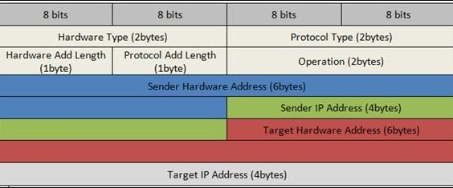

સરનામાં રીઝોલ્યુશન પ્રોટોકocolલ (એઆરપી) સંદેશ ફોર્મેટમાંનાં ક્ષેત્રો છે:

· હાર્ડવેરનો પ્રકાર: એઆરપી સંદેશમાં હાર્ડવેર પ્રકારનું ક્ષેત્ર સરનામું રીઝોલ્યુશન પ્રોટોક .લ (એઆરપી) સંદેશ પ્રસારિત કરતા સ્થાનિક નેટવર્ક માટે વપરાયેલ હાર્ડવેરના પ્રકારને નિર્દિષ્ટ કરે છે. ઇથરનેટ એ સામાન્ય હાર્ડવેર પ્રકાર છે અને તે ઇથરનેટ માટેનું મૂલ્ય 1 છે. આ ક્ષેત્રનું કદ 2 બાઇટ્સ છે.

· પ્રોટોકોલ પ્રકાર: દરેક પ્રોટોકોલ આ ક્ષેત્રમાં વપરાયેલ નંબર સોંપેલ છે. આઈપીવી 4 2048 (હેક્સાડેસિમલમાં 0x0800) છે.

· હાર્ડવેર સરનામાં લંબાઈ: એઆરપી સંદેશમાં હાર્ડવેર સરનામાંની લંબાઈ હાર્ડવેર (એમએસી) સરનામાંની બાઇટ્સમાં લંબાઈ છે. ઇથરનેટ મેક એડ્રેસ 6 બાઇટ્સ લાંબા છે.

· પ્રોટોકોલ સરનામું લંબાઈ: લોજિકલ સરનામાં (આઈપીવી 4 સરનામું) ના બાઇટ્સમાં લંબાઈ. આઈપીવી 4 એડ્રેસ 4 બાઇટ લાંબી છે.

· Cપ્કોડ: એઆરપી સંદેશમાં cપ્કોડ ક્ષેત્ર એઆરપી સંદેશની પ્રકૃતિને નિર્દિષ્ટ કરે છે. એઆરપી વિનંતી માટે 1 અને એઆરપી જવાબ માટે 2.

Er પ્રેષક હાર્ડવેર સરનામું: સંદેશ મોકલતા ઉપકરણનું લેયર 2 (MAC સરનામું) સરનામું.

· પ્રેષક પ્રોટોકોલ સરનામું: સંદેશ મોકલતા ડિવાઇસનું પ્રોટોકોલ સરનામું (IPv4 સરનામું)

· લક્ષ્યાંક હાર્ડવેર સરનામું: લેયર 2 (MAC સરનામું) બનાવાયેલ રીસીવરનું.

**વાયરશાર્કમાં આર્ટ સ્ટ્રક્ચર:**

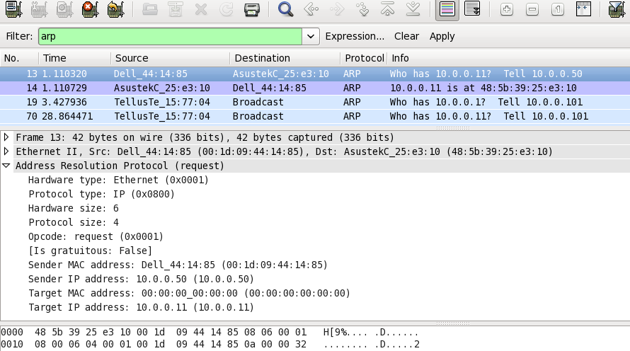

નિમણૂક:

એક એઆરપી પેકેટ સીધા ડેટા લિંક ફ્રેમમાં સમાયેલું છે. ઉદાહરણ તરીકે, નીચેની આકૃતિમાં, એક એઆરપી પેકેટ ઇથરનેટ ફ્રેમમાં સમાયેલું છે. નોંધો કે પ્રકાર ક્ષેત્ર સૂચવે છે કે ફ્રેમ દ્વારા હાથ ધરવામાં આવેલ ડેટા એઆરપી પેકેટ છે.

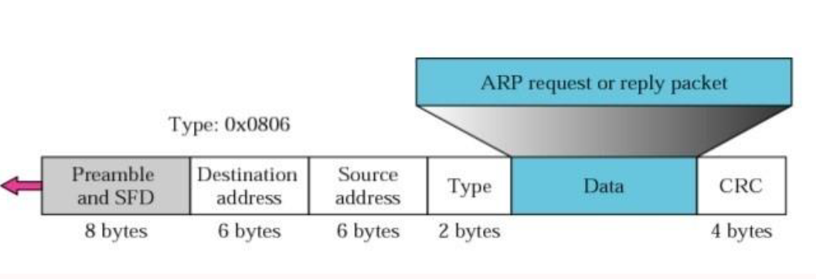

**એઆરપી વિનંતી અને જવાબ:**

ચાલો જોઈએ કે લાક્ષણિક ઇન્ટરનેટ પર એઆરપી કેવી રીતે કાર્ય કરે છે. પ્રથમ આપણે તેમાં શામેલ પગલાઓનું વર્ણન કરીએ છીએ. પછી અમે તે ચાર કેસોની ચર્ચા કરીએ જેમાં હોસ્ટ અથવા રાઉટરને એઆરપીનો ઉપયોગ કરવાની જરૂર છે:

· પ્રેષક લક્ષ્યનું IP સરનામું જાણે છે.

· આઇપી એઆરપીને એઆરપી વિનંતી સંદેશ બનાવવા માટે કહે છે, પ્રેષકનું ભૌતિક સરનામું, પ્રેષકનું IP સરનામું અને લક્ષ્ય IP સરનામાં ભરીને. લક્ષ્ય ભૌતિક સરનામું ક્ષેત્ર 0 સેથી ભર્યું છે.

સંદેશ ડેટા કડી સ્તર પર પહોંચવામાં આવે છે જ્યાં તે સ્રોત સરનામાં તરીકે પ્રેષકના ભૌતિક સરનામાં અને ગંતવ્ય સરનામાં ( [આરએફસી 5227](https://www.google.com/url?q=https%3A%2F%2Ftools.ietf.org%2Fhtml%2Frfc5227%23section-2.4&sa=D&sntz=1&usg=AFQjCNGOIIihwwC9SPzKWmd6tGEfJmatvQ) ) તરીકે ભૌતિક પ્રસારણ [સરનામુંનો](https://www.google.com/url?q=https%3A%2F%2Ftools.ietf.org%2Fhtml%2Frfc5227%23section-2.4&sa=D&sntz=1&usg=AFQjCNGOIIihwwC9SPzKWmd6tGEfJmatvQ) ઉપયોગ કરીને કોઈ ફ્રેમમાં [સમાવવામાં આવે છે](https://www.google.com/url?q=https%3A%2F%2Ftools.ietf.org%2Fhtml%2Frfc5227%23section-2.4&sa=D&sntz=1&usg=AFQjCNGOIIihwwC9SPzKWmd6tGEfJmatvQ) .

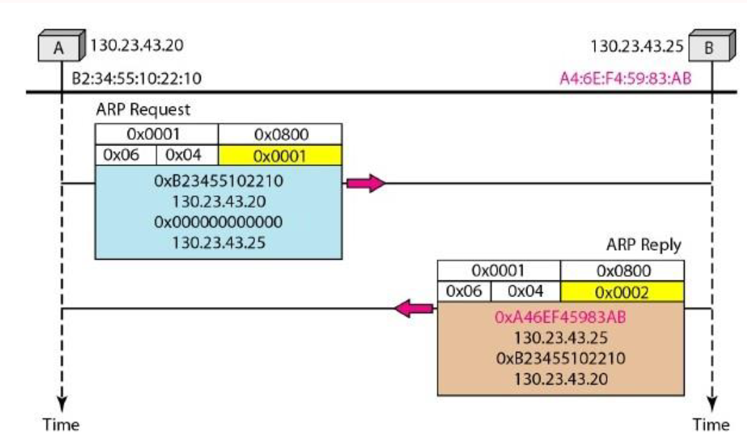

· દરેક યજમાન અથવા રાઉટર ફ્રેમ મેળવે છે. કારણ કે ફ્રેમમાં બ્રોડકાસ્ટ ગંતવ્ય સરનામું શામેલ છે, તેથી બધા સ્ટેશનો સંદેશને દૂર કરે છે અને તેને એઆરપીમાં પહોંચાડે છે. એક લક્ષિત સિવાયના તમામ મશીનો પેકેટ છોડે છે. લક્ષ્ય મશીન આઇપી સરનામાંને ઓળખે છે.

Target લક્ષ્ય મશીન એઆરપી જવાબ સંદેશ સાથે જવાબ આપે છે જેમાં તેનો ભૌતિક સરનામું છે. સંદેશ યુનિકાસ્ટ છે.

· પ્રેષક જવાબ સંદેશ મેળવે છે. તે હવે લક્ષ્ય મશીનનો ભૌતિક સરનામું જાણે છે.

IP આઇપી ડેટાગ્રામ, જે લક્ષ્ય મશીનનો ડેટા વહન કરે છે, તે હવે એક ફ્રેમમાં સમાયોજિત થયેલ છે અને ગંતવ્ય સુધી યુનિકાસ્ટ છે.

**એઆરપીમાં 4 વિવિધ કિસ્સાઓ:**

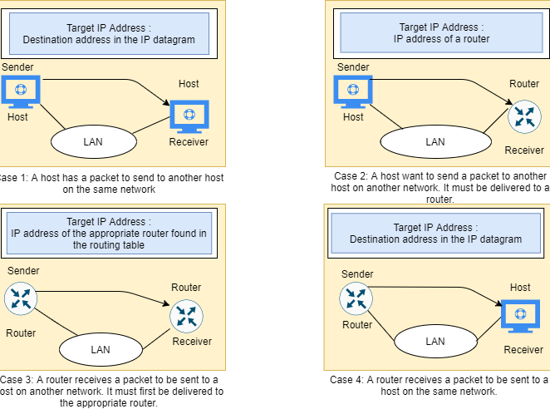

એઆરપી હુમલો અને સંરક્ષણો

**એઆરપી પોઇઝિનીંગ**

એઆરપી પોઇઝનિંગ એ હુમલો છે જ્યાં આપણે નેટવર્ક પર નકલી એઆરપી જવાબ પેકેટ મોકલીએ છીએ. ત્યાં બે સંભવિત હુમલાઓ છે ( [આરએફસી 5227](https://www.google.com/url?q=https%3A%2F%2Ftools.ietf.org%2Fhtml%2Frfc5227%23section-5&sa=D&sntz=1&usg=AFQjCNF4XW82mDtC5zAxiTnsO0t6_f4fgQ) ):

· **MITM (મધ્યમાં મેન):** હુમલાખોર તેના પોતાના MAC સરનામું અને કાયદેસર યજમાન, સર્વરને લીધે અથવા રાઉટરના આઇપી એડ્રેસની સાથે એઆરપી જવાબ મોકલશે. જ્યારે પીડિતાને એઆરપીનો જવાબ મળે છે ત્યારે તે તેના એઆરપી ટેબલને અપડેટ કરશે. જ્યારે તે કાયદેસર ઉપકરણ પર પહોંચવાનો પ્રયાસ કરે છે, ત્યારે આઈપી પેકેટો હુમલાખોરના અંતમાં આવશે.

OS **ડોસ (સેવાનો ઇનકાર):** હુમલાખોર કાયદેસર સર્વરના મેક સરનામાં સાથે ઘણાં એઆરપી જવાબો મોકલશે. નેટવર્કમાંના બધા ઉપકરણો તેમના એઆરપી કોષ્ટકોને અપડેટ કરશે અને નેટવર્કમાંના તમામ આઇપી પેકેટો તેને ટ્રાફિકથી ઓવરલોડ કરીને સર્વર પર મોકલવામાં આવશે.

હુમલો નીચે મુજબ કાર્ય કરે છે:

1. હુમલાખોરને નેટવર્કની .ક્સેસ હોવી આવશ્યક છે. ઓછામાં ઓછા બે ઉપકરણોના આઇપી સરનામાંઓ નક્કી કરવા માટે તેઓ નેટવર્કને સ્કેન કરે છે — ચાલો કહીએ કે આ વર્કસ્ટેશન અને રાઉટર છે.

2. બનાવટી એઆરપી જવાબો મોકલવા માટે હુમલાખોર એક સ્પોફિંગ ટૂલનો ઉપયોગ કરે છે, જેમ કે આર્પ સ્પોફ અથવા ડ્રિફ્ટનેટ.

3. બનાવટી જવાબો જાહેરાત કે બંને IP સરનામાઓ માટે યોગ્ય MAC સરનામું, રાઉટર અને વર્કસ્ટેશન સાથે જોડાયેલા, હુમલાખોર MAC સરનામું છે. આ એક બીજાને બદલે હુમલાખોરના મશીનથી કનેક્ટ થવા માટે રાઉટર અને વર્કસ્ટેશન બંનેને મૂર્ખ બનાવે છે.

4. બંને ઉપકરણો તેમની એઆરપી કેશ પ્રવેશોને અપડેટ કરે છે અને તે પછીથી, સીધા એકબીજા સાથે રહેવાને બદલે હુમલાખોર સાથે વાતચીત કરે છે.

હુમલો કરનાર હવે ગુપ્ત રીતે તમામ સંદેશાવ્યવહારની વચ્ચે છે.

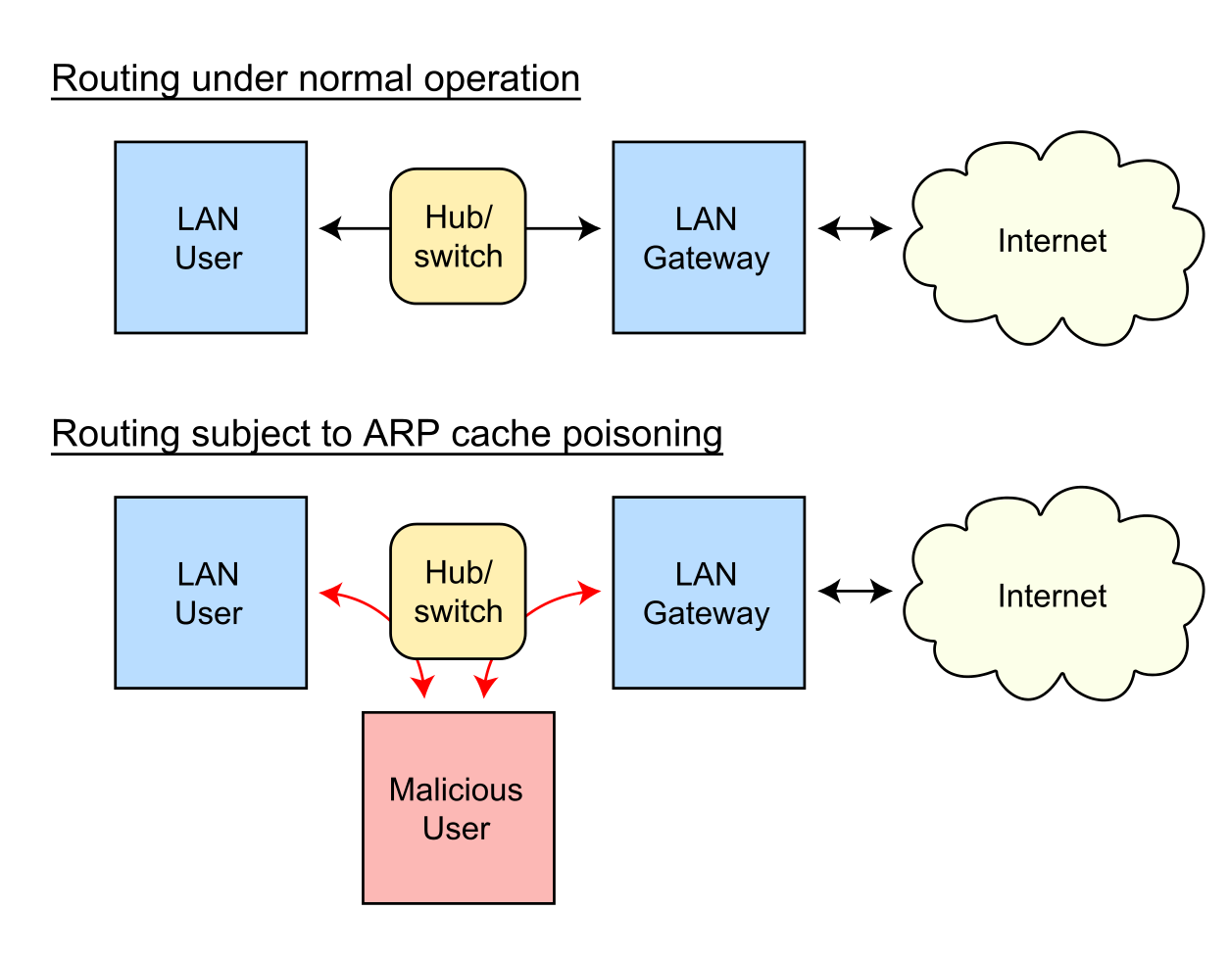

એકવાર હુમલાખોર એઆરપીના સ્પુફિંગ હુમલામાં સફળ થાય છે, પછી તેઓ આ કરી શકે છે:

· **સંચાર રૂટીંગ જેમ છે તેમ ચાલુ** - હુમલાખોર, પેકેટોને માહિતી સુંઘે છે અને ચોરી કરી શકે છે જો તે HTTPS જેવા એનક્રિપ્ટ થયેલ ચેનલ પર ટ્રાન્સફર થાય છે નથી.

· **કરો સત્ર હાઇજેક** - જો હુમલાખોર એક સત્ર ID ને મેળવે છે, તેઓ એકાઉન્ટ્સ વપરાશકર્તા હાલમાં લૉગ ઍક્સેસ મેળવવા કરી શકો છો.

· **બદલાવ સંચાર** - ઉદાહરણ તરીકે દૂષિત ફાઇલ અથવા વર્કસ્ટેશન વેબસાઇટ દબાણ

· **સેવા વિતરણ ડિનાયલ (DDoS) -** હુમલાખોરો સર્વર તેઓ તેમના પોતાના મશીન બદલે DDoS સાથે હુમલો કરવા માંગો છો MAC સરનામું આપી શકે છે. જો તેઓ મોટી સંખ્યામાં આઈપી માટે આ કરે છે, તો લક્ષ્ય સર્વર ટ્રાફિક સાથે બોમ્બમારો કરવામાં આવશે.

**શોધ:**

કમાન્ડ લાઇનનો ઉપયોગ કરીને, વિશિષ્ટ ડિવાઇસની એઆરપી કેશને ઝેર ગયેલ છે તે શોધવાની સરળ રીત. સંચાલક તરીકે operatingપરેટિંગ સિસ્ટમ શેલ પ્રારંભ કરો. વિંડોઝ અને લિનક્સ બંને પર, એઆરપી કોષ્ટક પ્રદર્શિત કરવા માટે નીચેનો આદેશ વાપરો

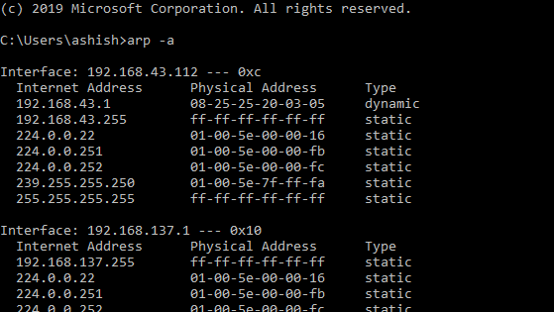

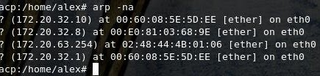

જો કોષ્ટકમાં બે જુદા જુદા આઇપી સરનામાંઓ છે કે જે સમાન મેક સરનામાં ધરાવે છે, તો આ સૂચવે છે કે એઆરપી હુમલો થઈ રહ્યો છે.